Memoría de actividades 1.1
Por Héctor Núñez García el 02/10/2024
Índice
1 Créate una cuenta Github 3
2 Instala la última versión de Visual Studio Code 3
3 Instala Git 4
4 Crea tu primer repositorio hello-world 4
5 Crea una rama. Introduce cambios. Haz una solicitud de incorporación de cambios. Combina los cambios. Elimina la rama. 6
5.1 Creación de rama 6
5.2 Introducir cambios 7
5.3 Solicitud de incorporación de cambios 8
5.4 Combinación/Fusión de cambios 9
5.5 Eliminación de rama 10
6 Clona el proyecto creado en Github en tu máquina mediante Visual Studio Code 11

Créate una cuenta Github
La cuenta ya la creamos en otra asignatura, por lo tanto enseñaré el estado del perfil de esta cuenta →
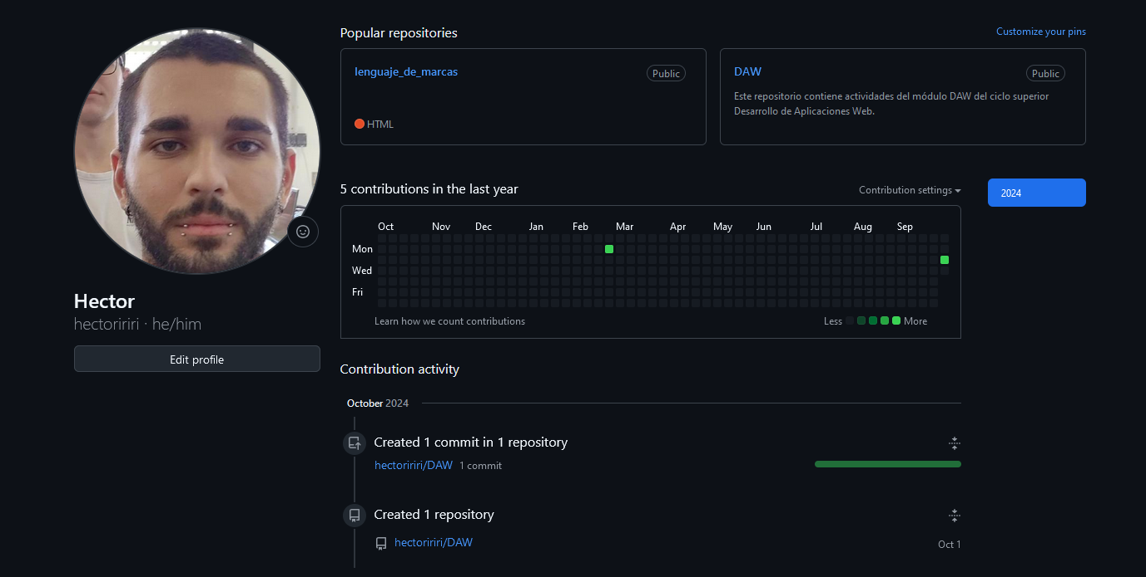

Instala la última versión de Visual Studio Code
Al haber instalado la aplicación ya en otra asignatura, mostraré el estado de esta con la última versión actualizada →
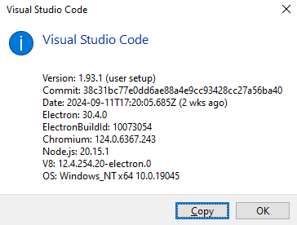

Instala Git
Iremos a la página de inicio de Git (click aquí) y en el apartado de descarga seleccionaremos la última versión de Windows →
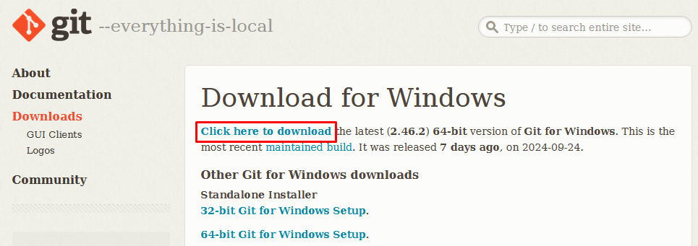
Aquí podemos ver el programa de Git ejecutandose una vez instalado →
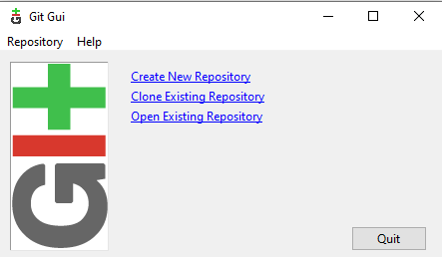

Crea tu primer repositorio hello-world
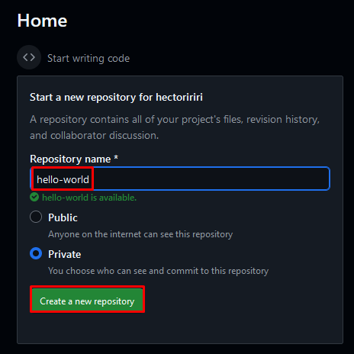

Para crear nuestro repositorio, iremos a la página inicial de Github (home) y escribiremos el nombre de nuestro repositorio en el apartado de “Repository name”. A continuación, pulsaremos sobre “Create a new repository” →

Al pulsar el botón, podremos ver la siguiente ventana indicando que nuestro repositorio se ha creado y se recomienda que subamos algún archivo (README, LICENSE, and .gitignore). →
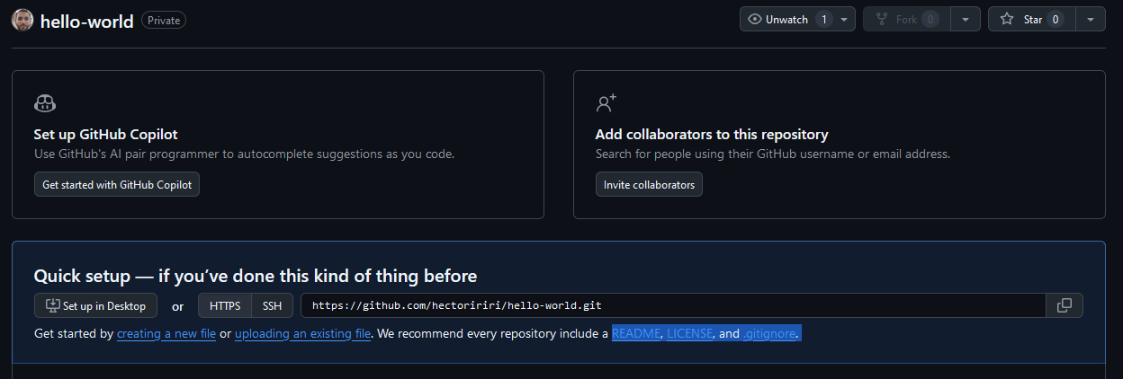
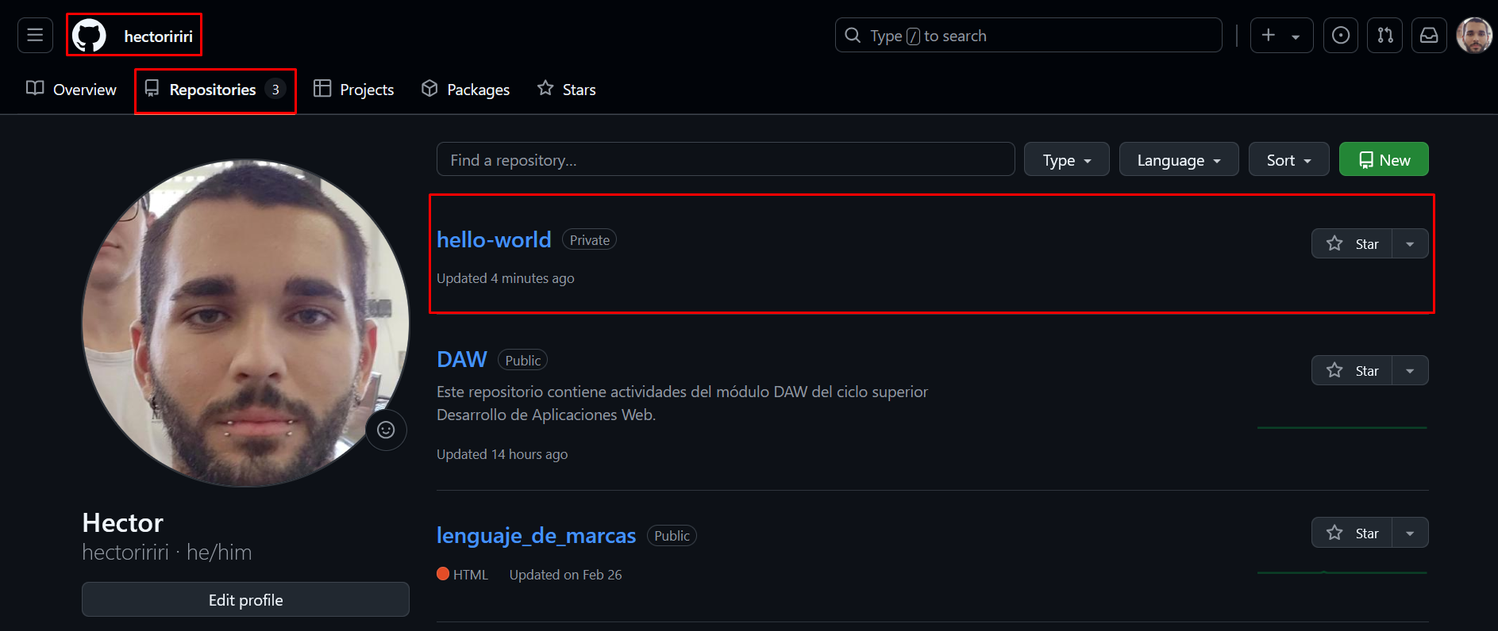
Si nos vamos a nuestro perfil y entramos al apartado de “Repositorios” podremos ver como el repositorio “hello-world” se encuentra ahí →

Crea una rama. Introduce cambios. Haz una solicitud de incorporación de cambios. Combina los cambios. Elimina la rama.

Creación de rama
Para crear una rama, entraremos a nuestro repositorio desde la pestaña de “Repositorios”. Al entrar en esta, pulsaremos sobre “Branch” (ramas) →
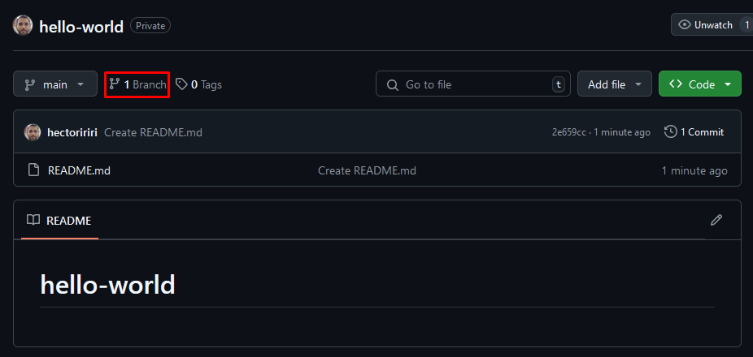
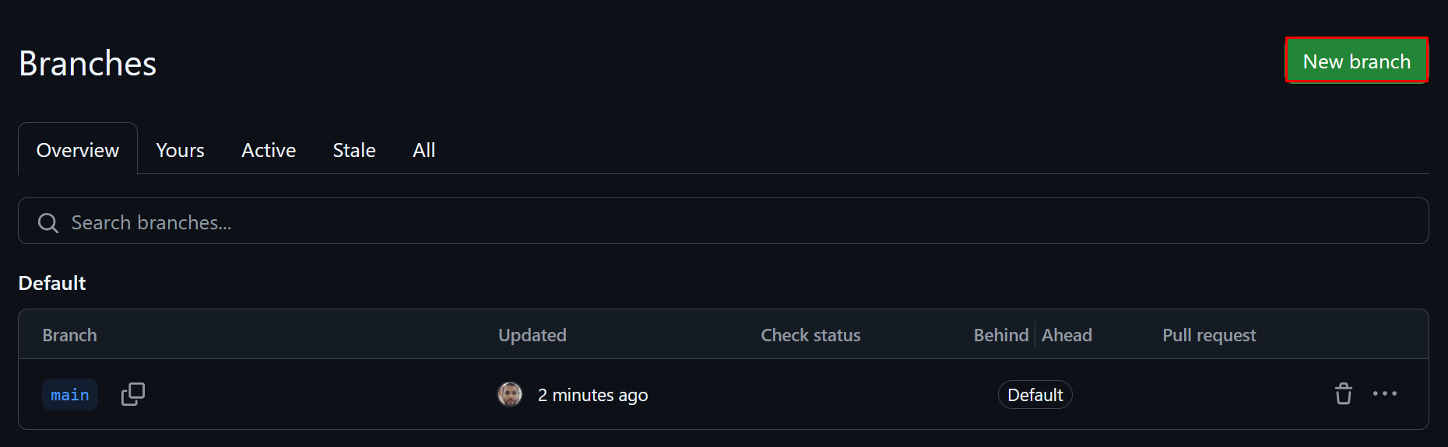
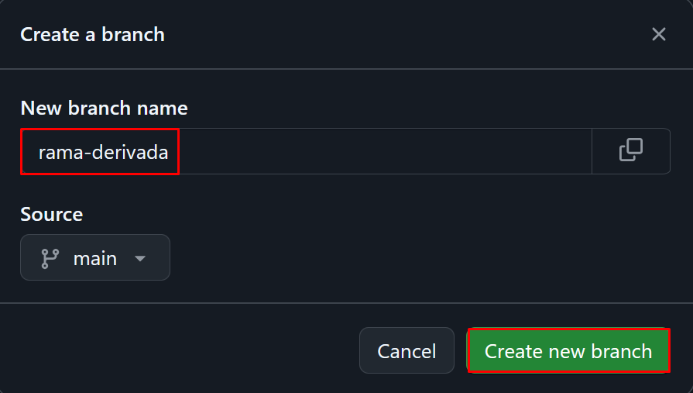
Aquí pulsaremos sobre “New branch” para crear una rama nueva e introduciremos el nombre de esta→

Introducir cambios
Ahora vamos a introducir un nuevo archivo desde nuestro equipo a la nueva rama que hemos creado. Para esto entraremos dentro de esta y pulsaremos sobre “Add file” → “Upload Files” →
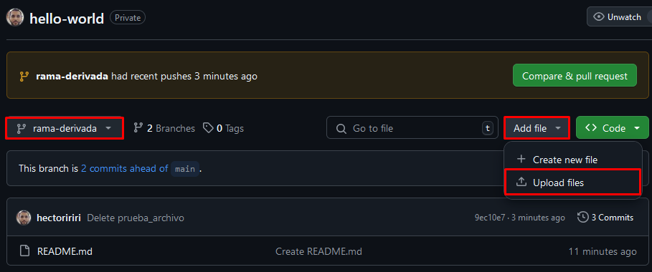
Aquí arrastraremos los archivos desde nuestro equipo para añadirlos a nuestro repositorio. Introduciremos un título y descripción de los cambios que vamos a provocar en nuestra rama.
Marcaremos también la opción de hacer estos cambios directamente a la rama “rama-derivada” →
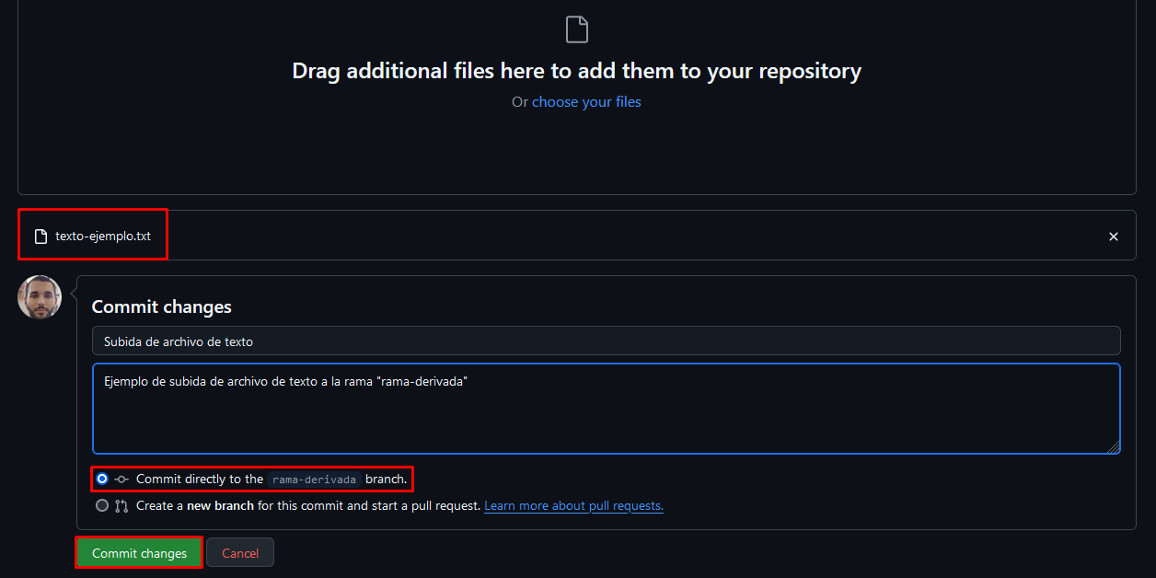
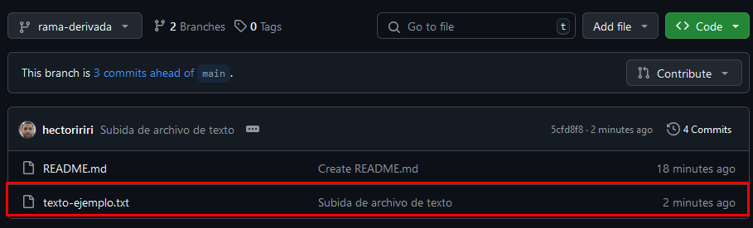
Ahora podremos comprobar que se ha añadido el archivo a nuestra rama →

Solicitud de incorporación de cambios
Para realizar una solicitud de incorporación de cambios a otra rama pulsaremos sobre “Contribute” para abrir una solicitud pulsando sobre “Open pull request” →
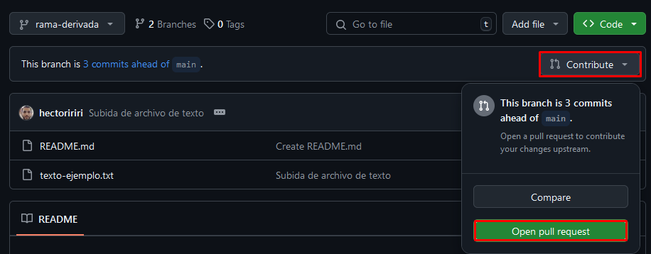
Ahora estamos comparando los cambios que se realizaron en la rama “rama-derivada” con todo lo que se encuentra en la rama “main”. Al ver que se encontraron cambios, se confirma la opción de integrar los cambios de “rama-derivada” a “main”.
Introduciremos un título, descripción y enviamos la solicitud de incorporación →
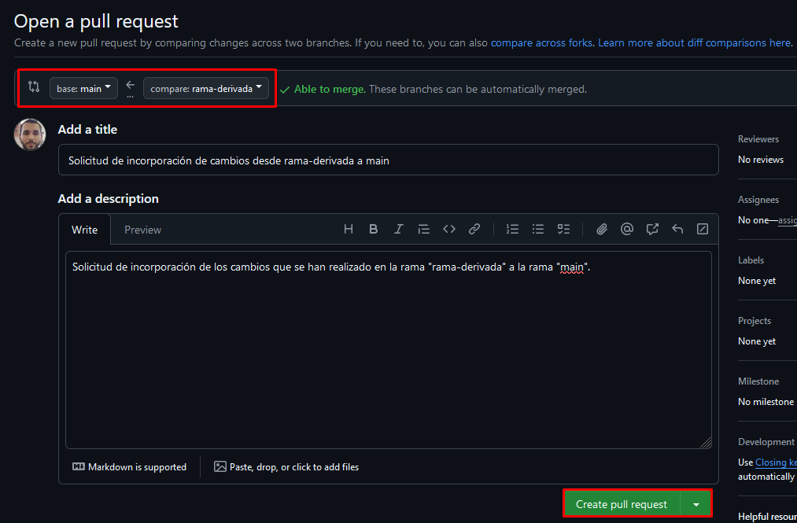
En el apartado de “Pull request” podemos ver que la solicitud está esperando a ser revisada y aceptada o denegada →
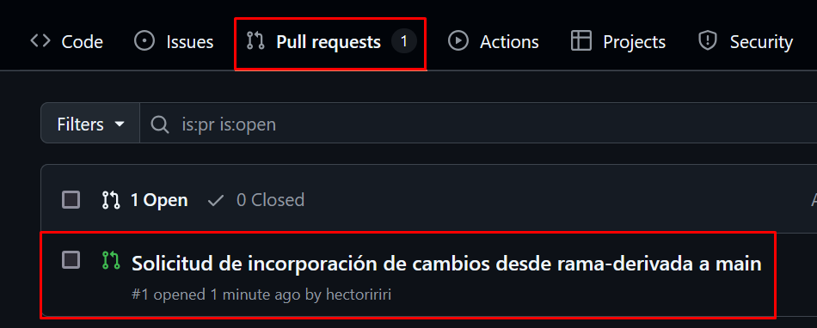

Combinación/Fusión de cambios
Ahora, fusionaremos los cambios realizados en la solicitud. Para esto entraremos en la solicitud y pulsaremos sobre “Merge pull request” →
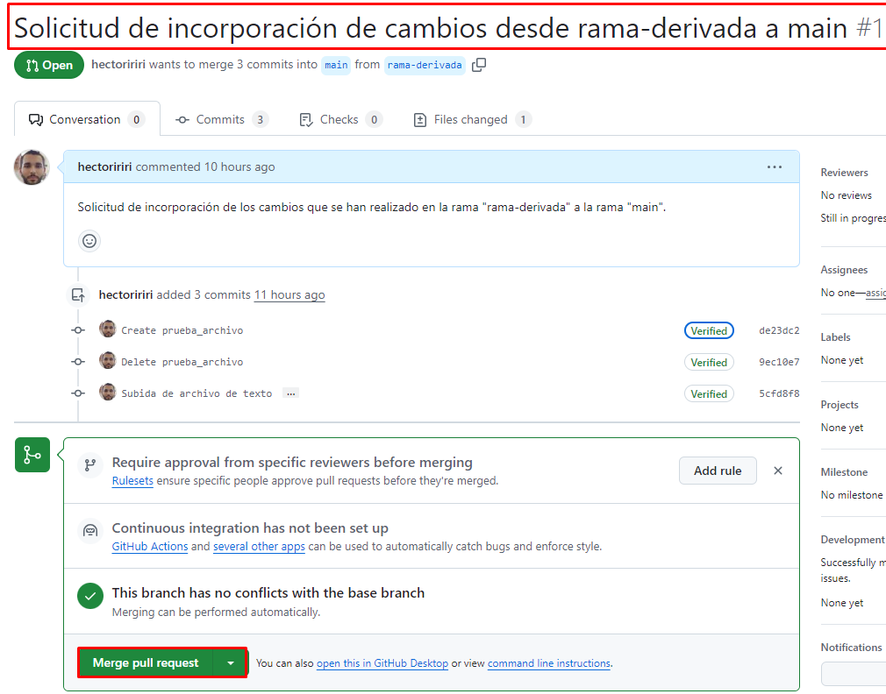
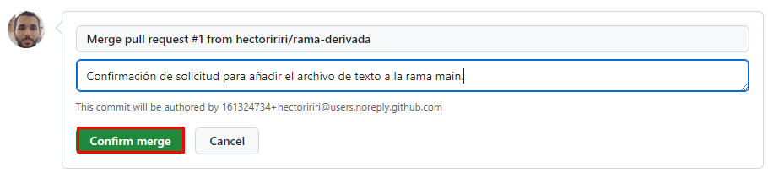
Escribiremos una descripción opcional para informar sobre la confirmación que estamos haciendo y pulsaremos sobre “Confirme merge” →

Eliminación de rama
Ahora hemos fusionado correctamente los cambios realizados en la “rama-derivada” con la rama “main”, por lo tanto, ya podemos borrar la “rama-derivada” al no necesitarla y tener todo su contenido fusionado ya la rama “main” →
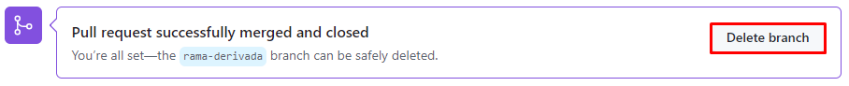
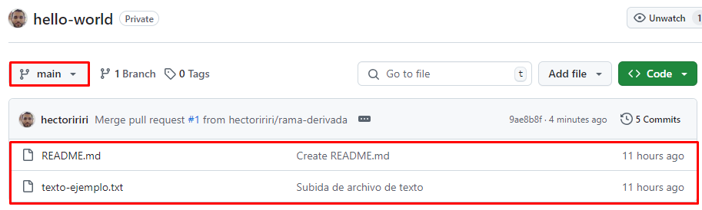
Ahora podemos ver que en la rama “main” se ha fusionado todo el contenido que se encontraba en la “rama-derivada” →

Clona el proyecto creado en Github en tu máquina mediante Visual Studio Code
Ejecutaremos Visual Studio Code e iremos a la pestaña de “View” para ejecutar “Command Palette…”. Aquí escribiremos “git clone” para vincular nuestra cuenta de Github con Visual Studio Code y así acceder a nuestros repositorios →
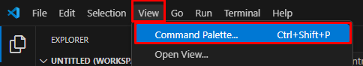
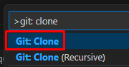
Ahora seleccionaremos “Clone from GitHub” para vincular nuestra cuenta de Github. Permitiremos el uso de la extensión y continuaremos →
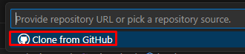
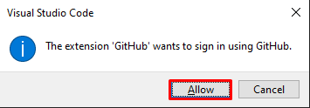
Iniciaremos sesión con nuestra cuenta →
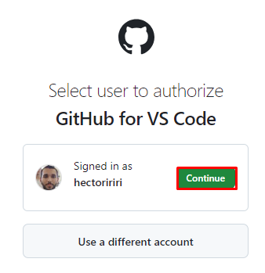
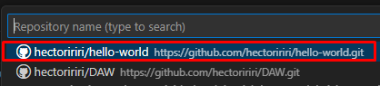
Ahora seleccionaremos el repositorio con el queramos trabajar y la ruta de la carpeta en la que se encontrarán todos los archivos del repositorio… →
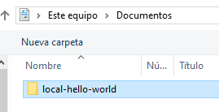
Ahora tendremos que autorizar a Git el acceso a los repositorios públicos y privados de nuestra cuenta de Github para poder modificarlos mediante push, pull, etc. →
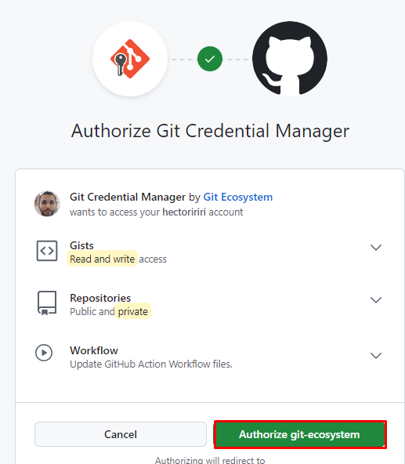
Prueba de que estamos modificando los ficheros del repositorio en Github desde Visual Studio Code →
